УДК 614.8
РОЗРОБЛЕННЯ БЕЗПЕЧНИХ МЕТОДІВ ГАСІННЯ РЕЗЕРВУАРІВ З ВИКОРИСТАННЯМ КОМПРЕСІЙНОЇ ПІНИ
Великий Н.Р., Ковалишин Вол.В., Войтович Т.М.
Ковалишин В.В., професор, д.т.н., Львівський державний університет безпеки життєдіяльності
Резервуари, що містять нафту та нафтопродукти, є пожежонебезпечними об'єктами. На жаль, пожежі, які виникають внаслідок несправностей або порушень технічної безпеки, можуть завдати значних матеріальних, соціальних та екологічних збитків. Необхідно зрозуміти, що більшість резервуарів знаходяться поруч з населеними пунктами, що збільшує ризик поширення пожежі на прилеглі території та створює небезпеку для людей.
Більш того, важкість гасіння пожежі в резервуарах з нафтою полягає у тому, що вони містять велику кількість горючої рідини, яка може випаровуватися та утворювати вибухонебезпечні пари, що створює небезпеку для пожежних підрозділів. Пожежі нафти і нафтопродуктів з температурою кипіння вище 100 °С в резервуарах можуть супроводжуватись скипанням і викидом. Скипання супроводжується переливом маси продукту через борт резервуара внаслідок збільшення його в об’ємі в 4-5 раз по відношенню до об'єму нагрітої рідини. Воно можливе приблизно через 60 хв. при вмісті вологи в нафтопродукті більше 0,3%.
Велику роль грають заходи безпеки для пожежників під час гасіння пожежі. Гасіння пожежі на нафтобазі БРСМ у Василькові у 2014 році призвело до загибелі п’ятьох пожежників внаслідок скипання та викиду нафтопродукту. Крім того, наслідки пожеж можуть бути досить серйозними, включаючи забруднення ґрунту та водойм, що може негативно впливати на екологію та здоров'я людей.
Гасіння пожеж у резервуарах з нафтою та нафтопродуктами - це завдання, яке вимагає спеціального підходу та комплексу різноманітних методів. Звичайні методи гасіння, такі як використання води, піни та інших вогнегасних речовин, не завжди ефективні у разі пожеж у великих резервуарах. Аналіз гасіння резервуарів традиційними методами спонукає до створення більш нових, сучасних та ефективних способів гасіння пожеж. Один з таких можливих способів – це подача компресійної піни під шар нафти чи нафтопродукту. «Підшаровий» спосіб гасіння є більш ефективним та безпечним порівняно з традиційними методами гасіння. Переваги підшарового способу гасіння пожеж в резервуарах:
- установка «Підшарового» гасіння дає змогу ліквідувати горіння у резервуарі незважаючи на руйнування верхнього поясу і наявності ділянок, закритих зверху;
- ефективність способу гасіння практично не залежить від атмосферних явищ (вітру, опадів);
- при гасінні уся піна потрапляє в резервуар, що дає змогу зменшити витрату піноутворювача;
- під час пожежі в резервуарі практично виключається пошкодження обладнання установки «Підшарового» гасіння від вибухів і теплових потоків;
- пересувна пожежна техніка і особовий склад підрозділів ДСНС під час гасіння «Підшаровим» способом знаходяться поза межами обвалування, що суттєво знижує ризик знищення пожежної техніки та загибелі особового складу під час пожежі рис.1.
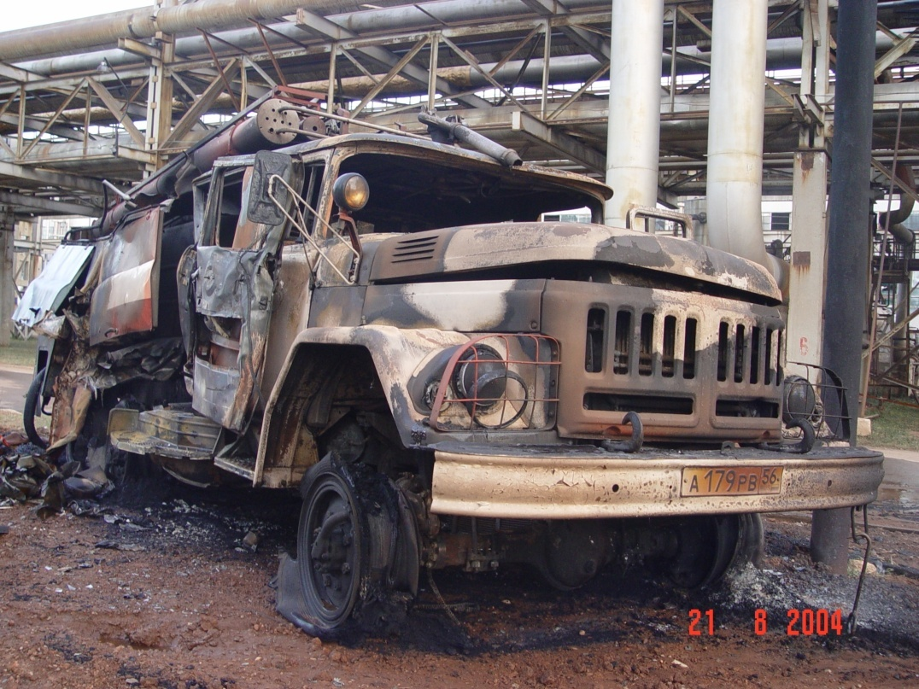
Рис.1. Знищений пожежний автомобіль в результаті викиду та горіння нафтопродукту
У роботі [1] описано експеримент, в якому частково підтверджується наша гіпотеза [2]: при «підшаровій» подачі компресійна піна буде швидко покривати поверхню і триматись довгий час на поверхні не руйнуючись, таким чином не давати горючим парам потрапляти в зону горіння., бути екраном між полум’ям та дзеркалом ЛЗР та ГР, охолоджувати нагріті поверхні. Для продовження експериментів ми виготовили малогабаритну установку для гасіння модельних пожеж в резервуарах «підшаровим» способом. За допомогою цієї установки нам вдалось провести досліди на малих площах. Був використаний резервуар ємністю 50 літрів.
Для проведення досліду було використано малогабаритну установку, ємністю 12 літрів, в яку залили 6% розчин піноутворювача. В модельний резервуар, для проведення дослідів, було влито 25 літрів води та 7 літрів бензину А-95. Результати досліду виявились позитивні, піна покрила поверхню горючої речовини, тривалий час трималась на поверхні та не руйнувалась, таким чином не давши горючим парам потрапити в зону горіння.

Досліди на малих площах дали позитивний результат, однак, для більш якісного аналізу і проміжного висновку потрібно визначити низку показників піноутворювача, інтенсивність розтікання піни, її кратність та стійкість. Також дані експерименти потрібно провести на пожежах більшої площі.

Список використаної літератури

- Смиловенко О.О., Малашенко С.М., and Абрамович А.О. "МОДЕЛЬ ДВИЖЕНИЯ ОГНЕТУШАЩЕЙ ПЕНЫ В СЛОЕ НЕФТЕПРОДУКТА" Вестник Университета гражданской защиты МЧС Беларуси, vol. 7, no. 1, 2023, pp. 64-74.

- Ковалишин, В. В., Р. Я. Лозинський, Т. М. Войтович, and Н. Р. Великий. "РОЗШИРЕННЯ ГАЛУЗІ ЗАСТОСУВАННЯ КОМПРЕСІЙНОЇ ПІНИ." ЗБІРНИК НАУКОВИХ ПРАЦЬ (2022).

- В. В. Ковалишин, О. Е. Васильєва, Н. М. Козяр, // Пінне гасіння, Львів - 2007: Сполом;

